# 第一章

## 第一节

正文，正文，正文，adding，在中间加入了一些 and 删除了一些

加入了自己的内容

## 第二节

# 第二章，

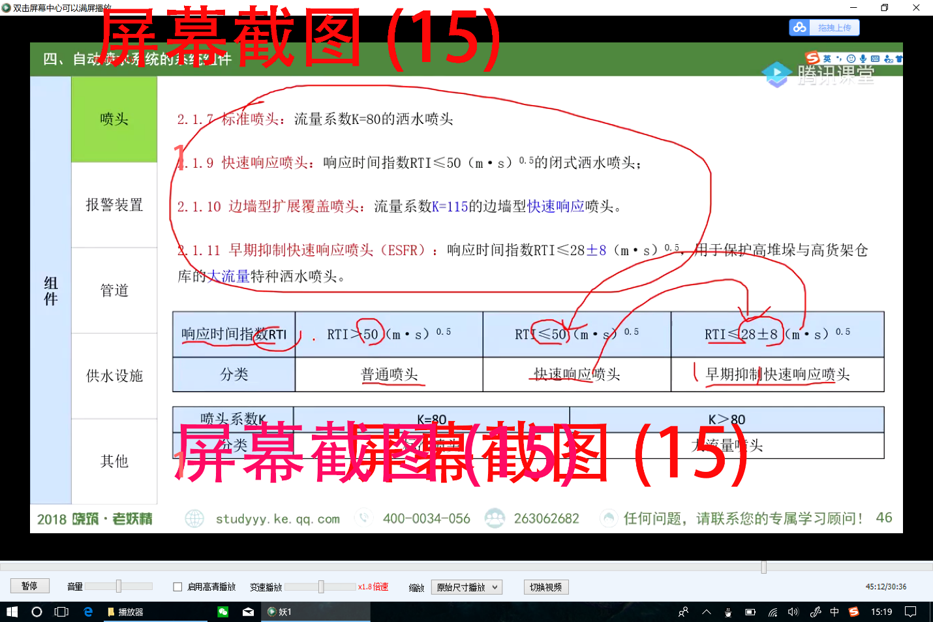

Figure 1 master 修改了图片名称

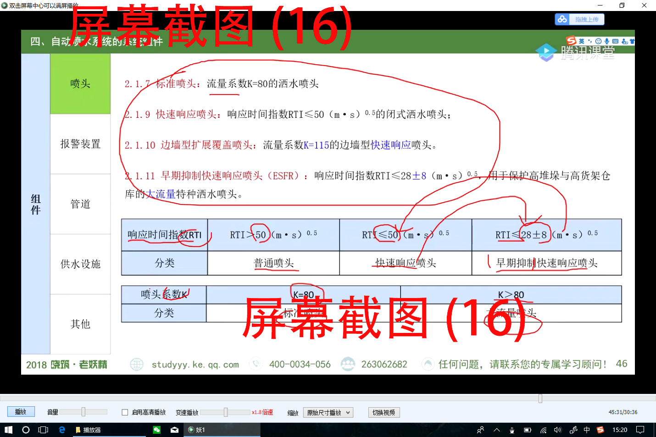

Master 2 进行了新的图图片编辑